
ЦЕНТРАЛНО ВОЕННО ОКРЪЖИЕ
ВОЕННО ОКРЪЖИЕ II СТЕПЕН - БУРГАС
гр. Бургас, 8000, ул. „Цар Асен” № 4, телефон 02/92 2387
О Б Я В А
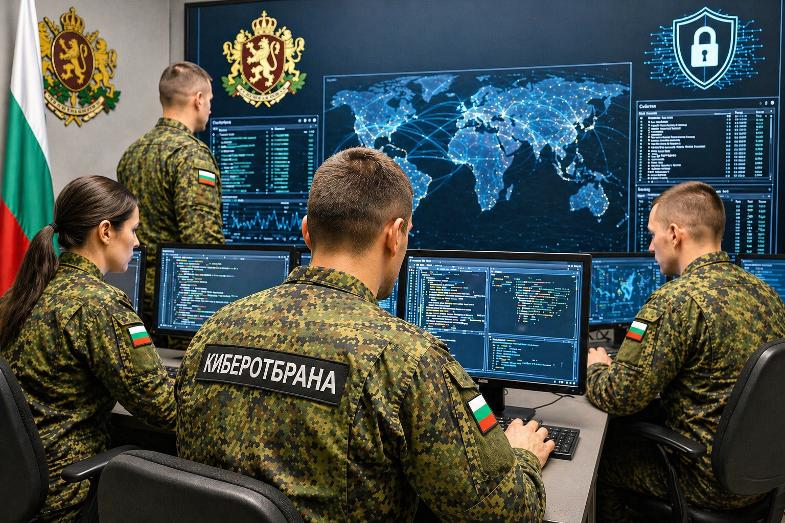
Със заповед № РД-01-205/23.04.2026 г. на командира на Командване за комуникационно-информационна поддръжка и киберотбрана (ККИПКО) са обявени 10 (десет) войнишки длъжности за приемане на военна служба на лица, завършили граждански средни или висши училища в страната или чужбина, както следва:
- За в. ф. 28870 – София – 2 (две) места;
- За в. ф. 26340 – София – 1(едно) място;
- За в. ф. 38410 – София – 2 (две) места;
- За в. ф. 26050 – София – 1 (едно) място;
- За в. ф. 36450 – София – 1 (едно) място;
- За в. ф. 34610 – София – 1 (едно) място;
- За в. ф. 42170 – Сливен – 1(едно) място;
- За в. ф. 42650 – Копривщица – 1 (едно) място.
Срок за подаване на документи – 29.05.2026 г.

Повече информация за кандидатстването и подаването на документите можете да получите в сайтовете, http://www.mod.bg/; http://www.comd.bg/, както и в стая № 14, в сградата на Военно окръжие ІІ степен – Бургас, и в офисите за военен отчет в общините на Бургаска област.

